Санитарно-эпидемиологическая служба
в период Великой Отечественной войны 1941-1945 гг.

Великая Отечественная война явилась экзаменом для нашего здравоохранения и медицинской науки, проверкой их сил и способности в чрезвычайно трудных условиях бороться за жизнь и здоровье людей, за санитарно-эпидемиологическое благополучие страны. Война и связанная с нею миграция огромных масс населения, опустошение обширной территории, оккупированной противником и охваченной военными действиями, многообразные лишения и беды сразу же сказались на эпидемической обстановке в стране. Это выразилось в распространении острых кишечных заболеваний и дизентерии, тифо-паратифозных заболеваний, особенно сыпного тифа, а также малярии, вирусного гепатита и других инфекций.
С первых же дней войны Наркомздрав СССР принимает экстренные меры по недопущению распространения заразных болезней. Уже 30 июня 1941 г. совместно с Народным комиссариатом путей сообщения было издано «Положение о медико-санитарном обслуживании населения, эвакуируемого из угрожаемых районов». В нем был предусмотрен целый комплекс противоэпидемических мероприятий, которые должны осуществлять территориальные органы здравоохранения и врачебно-санитарная служба транспорта.
2 февраля 1942 г. было издано постановление Государственного Комитета Обороны «О мероприятиях по предупреждению эпидемических заболеваний в стране и Красной Армии». Это был программный документ о совместной работе органов здравоохранения и Главного военно-санитарного управления по предупреждению распространения заразных болезней в стране и армии. Постановление касалось как районов тыла, так и освобождаемой от противника территории страны.
Предусматривались проведение поголовной иммунизации против острых кишечных инфекций населения крупных городов, призывных контингентов, а также своевременная диагностика и быстрая госпитализация инфекционных больных. Для этой цели при районных здравотделах предлагалось создание подвижных эпидотрядов и организация института общественных санитарных инструкторов. Постановлением предписывалось учреждение чрезвычайных противоэпидемических комиссий в составе председателей местных советов, представителей Наркомздрава, Наркомвнутдела, военных властей гарнизона, санитарной службы армии и партийных органов. Главное военно-санитарное управление обязывалось сформировать до 20 февраля 1942 г. 200 полевых прачечных отрядов.
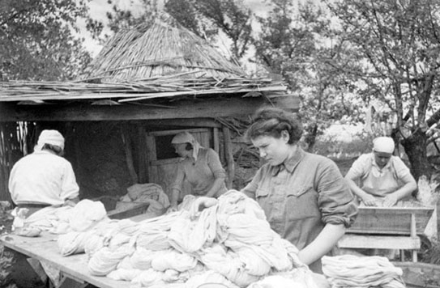
Фото 1. Стирка белья для бойцов Красной Армии в одной из прифронтовых прачечных.
Нарком здравоохранения СССР Г.А. Митерев был назначен одновременно уполномоченным Государственного Комитета Обороны по противоэпидемической работе с чрезвычайными полномочиями. В 1942 г. для активного привлечения к проведению противоэпидемических мероприятий в крупных лечебных учреждениях была введена должность заместителя главного врача по противоэпидемической работе. Большое внимание уделялось санитарно-просветительной работе.
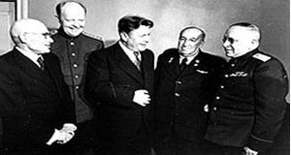
Фото 2. Нарком здравоохранения Г.А. Митерев (в центре) и начальник Главвоенсанупра РККА Е.И. Смирнов (второй слева).
Для предупреждения заноса заразных болезней в действующую армию были выстроены санитарно-эпидемические барьеры: запасные полки, в которых перед отправлением на фронт проходили обучение все призывники; санитарно-контрольные пункты, расположенные на крупных и узловых железнодорожных станциях; медицинские службы частей и соединений. В борьбе с инфекционными болезнями в войсках первое место отводилось своевременному выявлению, диагностике и изоляции заразных больных, а также лечению их на месте, в районах возникновения заболеваний. Большое внимание уделялось банно-прачечному и дезинфекционному обслуживанию войск, санитарно-эпидемиологической разведке и специфической иммунизации личного состава.
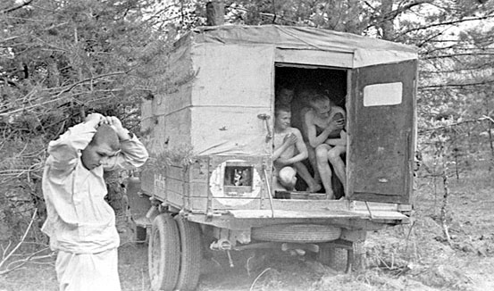
Фото 3. Бойцы гвардейской стрелковой дивизии моются в передвижной бане на передовых позициях Западного фронта.
В годы Великой Отечественной войны в армии сформировалась стройная система полевых подвижных противоэпидемических подразделений, частей и учреждений войскового и армейского районов — санитарно-эпидемиологические отряды (СЭО), инфекционные госпитали (ИГ) и обмывочно-дезинфекционные роты (ОДР), в медсанбатах — санитарные взводы, а также санитарно-контрольные пункты, санитарно-эпидемиологические лаборатории, инфекционные полевые подвижные госпитали (ИППГ), обмывочно-дезинфекционные роты, гарнизонные банно-дезинфекционно-прачечные отряды.
Большое место в борьбе с инфекционными болезнями занимала иммунизация. В годы войны для профилактики кишечных инфекций использовалась формоловая вакцина в виде ассоциированного препарата (тривакцина — тиф, паратифы А и В, или пентовакцина — те же компоненты в сочетании с двумя дизентерийныыми антигенами) и предложенная в 1941 г. Н.И. Александровым и Н.Е. Гефен химическая ассоциированная вакцина.
В 1942 г. Н. А. Гайский и Б. Я. Эльберт разработали технологию приготовления живой противотуляремийной вакцины. Применялась вакцина против сыпного тифа, приготовленная из легких зараженных белых мышей (М.М. Маевский и М.К. Кронтовская), живая сибиреязвенная вакцина (Н.Н. Гинсбург), живая противочумная вакцина (Н.Н. Жуков-Вережников, М.П. Покровская, Е.И. Коробкова и М.М. Файбич).
В годы Великой Отечественной войны специалисты санитарно-эпидемиологической службы внесли большой вклад в дело обеспечения санитарно-эпидемиологического благополучия страны. Главными санитарными инспекторами в стране в эти годы был А.Я. Кузнецов (1940-1946), а в РСФСР - А.А. Лавров (1939-1942), А.Е. Асауляк (1942-1944), Г.Н. Белецкий (1944-1946).
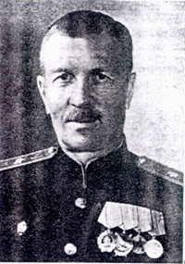
Фото 4. Кузнецов А.Я.
В годы войны особая роль в санитарно-эпидемиологическом обеспечении охраны здоровья населения страны принадлежала военно-медицинской службе, которой, наряду с лечебной работой, приходилось заниматься и проведением санитарно-эпидемиологических мероприятий. Так, в течение всей войны военные врачи-гигиенисты осуществляли контроль за питанием и водоснабжением войск и размещением войск в населенных пунктах и в полевых условиях, проводили санитарную разведку населенных мест и санитарное обеспечение войск при их передвижении на различных видах транспорта (железнодорожный, автомобильный, водный), осуществляли контроль за соблюдением личной гигиены солдатами и офицерами, вели санитарно-просветительскую работу по вопросам, связанным с профилактикой инфекционных заболеваний. Силами военной санитарно-гигиенической службы проводилась большая работа по предотвращению инфекционных заболеваний среди населения в тылу.
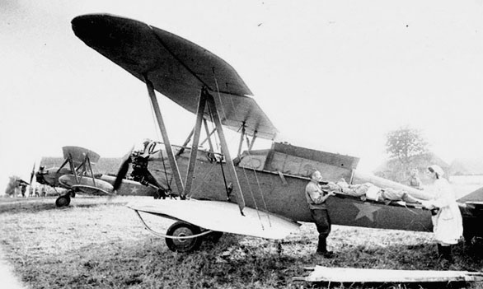
Фото 5. Загрузка в санитарные самолеты раненых бойцов.
Принцип профилактики как основы всей противоэпидемической работы по сохранению эпидемиологического благополучия являлся главным в работе военно-медицинской службы. При возникновении инфекционных заболеваний действия военных эпидемиологов прежде всего были направлены на ликвидацию очага: раннее активное выявление больных с подозрением на инфекционное заболевание, их немедленную изоляцию и госпитализацию. Эвакуация инфекционных больных в тыловые госпитали, как правило, не допускалась: лечение инфекционных больных осуществлялось в инфекционных полевых подвижных госпиталях.
Своим развитием военная эпидемиология была обязана многочисленной армии врачей, руководителям медицинской службы соединений, объединений и особенно дивизионным, армейским эпидемиологам и главным эпидемиологам фронтов, в числе которых были С.В. Висковский, Л.В. Громашевский, И.И. Елкин и другие.
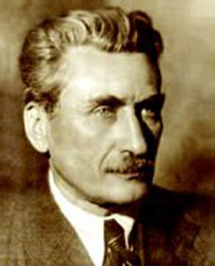

Фото 6. Громашевский Л.В.
В уже упоминавшемся постановлении Государственного комитета обороны на Наркомздрав возлагалась ответственность за обеспечение санитарно-эпидемиологического благополучия в стране, в том числе за расстановку врачей-эпидемиологов, бактериологов, гигиенистов и санитарных врачей в соответствии с происшедшими изменениями в плотности населения; за поголовную иммунизацию населения и призывных контингентов в крупных населенных пунктах; своевременную диагностику и госпитализацию больных эпидемическими заболеваниями, создание при районных здравотделах и эпидотделах подвижных эпидемиологических отрядов, оснащенных средствами для быстрой санитарной обработки людей, одежды и имущества в эпидемических очагах; за организацию через Всесоюзную государственную санитарную инспекцию в городах и прочих населенных пунктах, на предприятиях, института общественных санитарных инспекторов; за обеспечение систематического санитарного надзора за школами, детскими учреждениями, зрелищными предприятиями, столовыми, а также местами скопления людей, пользуясь в отношении нарушителей санитарного порядка всей полнотой предоставленных административных прав.
В начале 1942 г. был издан приказ Наркомздрава, обязывавший всех наркомов здравоохранения союзных и автономных республик, заведующих областными и краевыми здравотделами в десятидневный срок принять самые неотложные меры по усилению санитарно-эпидемиологической работы.
Органам управления здравоохранением предлагалось немедленно укомплектовать должности госсанинспекторов и эпидемиологов, на уровне районов (при отсутствии санэпидстанций) создать эпидотряды, укомплектовав их транспортом, дезинфекционным оборудованием и средствами, расширить сеть инфекционных больниц и отделений, исходя из нормы 2 койки на 1000 населения, обеспечить госпитализацию инфекционных больных, и в первую очередь больных сыпным и брюшным тифом. На органы здравоохранения возлагалась также ответственность по бдительному контролю за наличием инфекционных заболеваний на крупных железнодорожных станциях с большим передвижением беженцев, проведение иммунизации населения при возникновении массовых инфекционных желудочно-кишечных заболеваний.
Аналогичные поручения были даны и санитарной службе Наркомата путей сообщения, которой предлагалось на крупных железнодорожных станциях организовывать санитарно-контрольные пункты для совместной работы с территориальными органами здравоохранения по выявлению инфекционных больных.
Приказом Наркомздрава СССР от 22 мая 1942 г. в каждой поликлинике в 10-дневный срок вводилась штатная должность заместителя главного врача по эпидработе. Была организована подготовка активистов - санинспекторов для проведения подворных обходов, направление на госпитализацию всех температурящих больных, проведения дезинфекции в очагах инфекционных заболеваний. При обследовании, проведенном в 1942 г. в 39 областях, выяснилось, что, несмотря на трудности с коечной сетью, госпитализация инфекционных больных составляла более 99,0%.
Активно участвовали в работе по профилактике инфекционных заболеваний поликлиники и, конечно, санэпидстанции. В периоде 1941 по 1943 г. число санитарно-эпидемиологических станций увеличивается с 1760 до 2400. К профилактической работе широко привлекается санитарный актив — общественные санитарные инспекторы и активисты общества Красного Креста и Красного Полумесяца. Было развернуто широкое строительство бань и дезинфекционных камер. На основных эваконаправлениях, оперативных направлениях крупных железнодорожных узлов создаются специализированные формирования Наркомздрава и медицинской службы НКПС, включавшие в себя санитарно-контрольные, обсервационные и изоляционно-пропускные пункты. Эти учреждения обеспечили систему надежных противоэпидемических барьеров на железнодорожных коммуникациях.
С началом освобождения оккупированных территорий возникла прямая угроза распространения паразитарных тифов и других инфекционных заболеваний. На освобожденных территориях была полностью разрушена социальная инфраструктура, фактически уничтожена система здравоохранения, свирепствовали различные инфекционные заболевания. Пришлось широко использовать там институт чрезвычайных противоэпидемических комиссий. На этом этапе большую работу на освобожденных территориях проводила и военно-медицинская служба. Совместными усилиями удавалось предотвратить эпидемию сыпного тифа среди населения освобожденных районов.
Опыт войны подтвердил необходимость проведения в армии постоянного наблюдения за выполнением правил личной и коллективной гигиены, повседневной работы среди рядового состава по обучению элементарным санитарно-гигиеническим правилам, соблюдение которых позволяло в значительной степени предупреждать гнойничковые заболевания кожи и т. д. Все это играло важную роль в охране здоровья солдат, в повышении их боеспособности.
Роль санитарно-гигиенических мероприятий в армии была столь велика, что уже в начале войны была создана постоянная гигиеническая организация, а на втором году войны введены должности фронтовых и армейских санитарных инспекторов-гигиенистов. В их функцию входило решение вопросов, связанных с организацией питания и водоснабжения войск, размещением их в полевых условиях, с санитарной очисткой территории, санитарным обеспечением перевозок войск железнодорожным, автомобильным и водным транспортом, профилактикой отморожений, личной гигиеной военнослужащих, а также проведение санитарной разведки по местам передвижения войск.
Для обеспечения этого широкого круга санитарно-гигиенических вопросов каждому медсанбату (МСБ) придавался санитарный взвод, которому приходилось решать различные проблемы, важнейшей из которых было обеспечение армейских подразделений доброкачественной питьевой водой. Для этого необходимо было знать все известные способы и средства очистки и обезвреживания воды в полевых условиях, гигиенические требования к ее качеству и нормам потребления, проводить предварительное обследование санитарного состояния водоисточников с оценкой качества воды в них, осуществлять обеззараживание воды в колодцах, а также обеззараживание индивидуальных запасов воды.
В связи с тем, что в условиях войны каждый водоисточник должен считаться сомнительным, непременным условием было хлорирование и кипячение воды. Там, где воинские подразделения задерживались на какое-то время, вода подвергалась очистке, для чего осуществлялось ее отстаивание, коагуляция и фильтрация. С 1942 г. действовала «Инструкция по опреснению воды вымораживанием» для тех мест, где водным источником была лишь соленая вода.
Обеззараживанию воды уделялось особое внимание. С этой целью использовались препараты хлора, перманганата калия, перекись водорода, бисульфата натрия. Применялись также средства, улучшающие вкус воды после гиперхлорирования и кипячения, — виннокаменная и лимонная кислоты, некоторые ароматизирующие вещества.
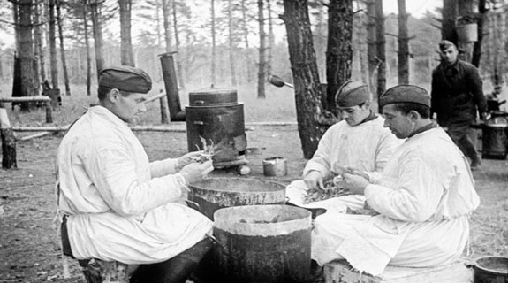
Фото 7. Приготовление пищи в полевой кухне на одном из участков Западного фронта.
Одним из важных условий сохранения здоровья личного состава армии и ее боеспособности было качественное калорийное питание. Видный советский гигиенист Г.В. Хлопин так определял его значение: «Хорошее питание — основа народного здоровья, так как оно увеличивает сопротивляемость организма болезнетворным влияниям, и от него зависит умственное и физическое развитие народа, его рабочая способность и боевая сила». Для военнослужащих, с учетом большой физической нагрузки, рациональное питание с регулярным потреблением необходимого количества белков, жиров, углеводов и витаминов имело особое значение. Решение этого вопроса возлагало особую ответственность на военных санитарных врачей, которые должны были осуществлять повседневный контроль за калорийностью пищи, ее витаминной ценностью, а также за обработкой продуктов в целях профилактики пищевых токсикоинфекций.
Все эти вопросы были в центре внимания созданного в армии в ноябре 1942 г. института санитарных инспекторов.
Важнейшей задачей армейской медицинской службы оставалось все-таки обеспечение санитарно-эпидемиологического благополучия войск. С этой задачей удалось справиться. Об эпидемиологическом благополучии в войсках свидетельствовал тот факт, что на долю инфекционных болезней в общей заболеваемости приходилось только 9,0%, в том числе на дизентерию — 4,4%, сыпной тиф — 2,7%, брюшной тиф и паратифы — 0,6%. Все это свидетельствовало о высокой эффективности всех проводимых в армии профилактических и противоэпидемических мероприятий.
В борьбе за спасение жизни и восстановление здоровья раненых и больных были достигнуты ощутимые результаты. Во время войны было возвращено в строй 72,3% раненых и более 90% больных. В этом заслуга и отечественной медицинской науки. Как отмечал Н.Н. Бурденко, ни одна армия в мире ни в прошлом, ни в настоящем не имела в своем составе такого количества ученых, работавших непосредственно на фронте.
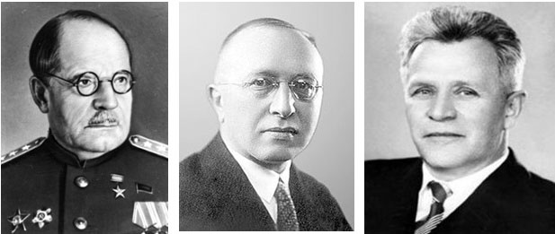
Фото 8. Слева направо - Бурденко Н.Н., Аничков Н.Н., Тимаков В.Д.

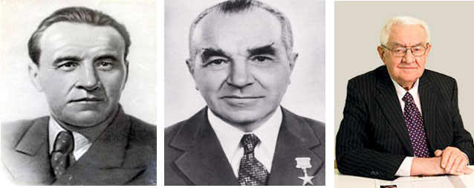
Фото 9. Слева направо - Бакулев А.Н., Блохин Н.Н., Покровский В.И.
Новые научные исследования были направлены на повышение эффективности лечения раненых и больных, предотвращение эпидемий инфекционных болезней, решение ряда вопросов санитарно-гигиенического обеспечения. В 1944 г. в целях более успешного развития медицинской науки решением правительства была учреждена Академия медицинских наук СССР, которая объединила крупнейших ученых страны. Первым ее президентом стал Н.Н. Бурденко. В дальнейшем во главе Академии стояли выдающие ученые — Н.Н. Аничков, А.Н. Бакулев, Н.Н. Блохин, В.Д. Тимаков, а с 1987г. — В.И. Покровский.

